Отчёт по лабораторной работе №8

Дисциплина: Администрирование локальных сетей

Исаев Булат Абубакарович НПИбд-01-22

Содержание

# 1 Цель работы

Приобрести практические навыки по настройке динамического распределения IP-адресов посредством протокола DHCP (Dynamic Host Configuration Protocol) в локальной сети. (рис. 1)

# 2 Выполнение лабораторной работы

Откроем проект с названием lab_PT-07.pkt и сохраним под названием lab_PT-08.pkt. После чего откроем его для дальнейшего редактирования

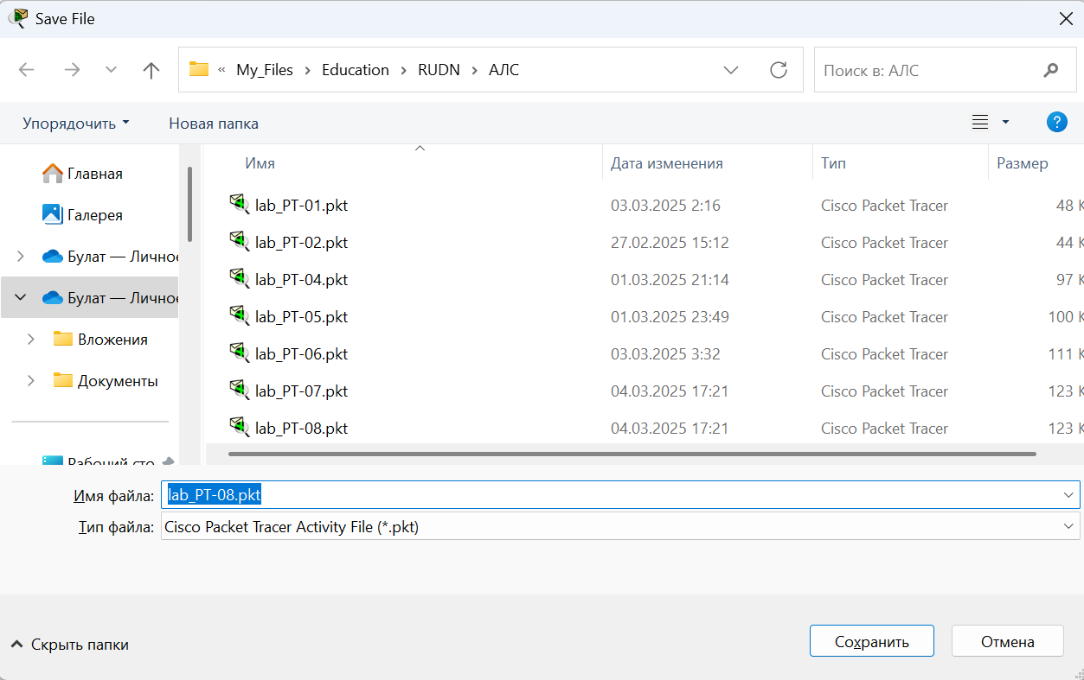

Рис. 1: Открытие проекта lab_PT-08.pkt.

В логическую рабочую область проекта добавим сервер dns и подключим его к коммутатору msk-donskaya-baisaev-sw-3 через порт Fa0/2 (рис. 2)

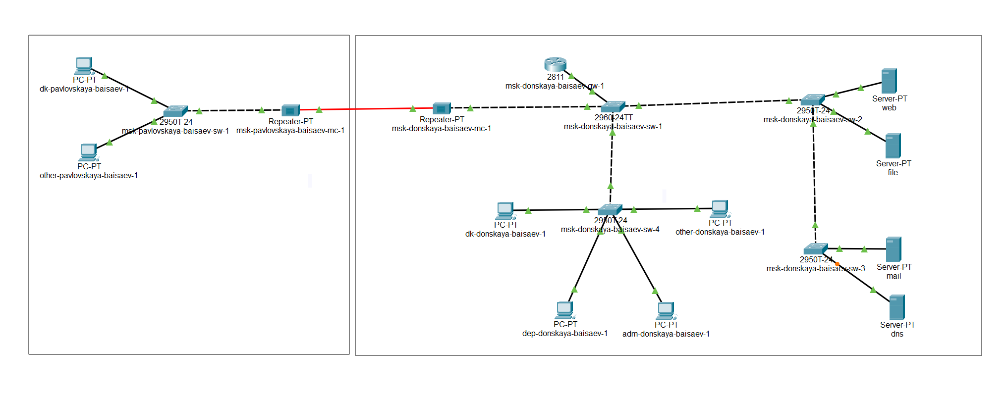

Рис. 2: Добавление сервера dns в логическую рабочую область проекта и подключение его к коммутатору msk-donskaya-baisaev-sw-3.

Далее активируем порт при помощи соответствующих команд на коммутаторе (рис. 3)

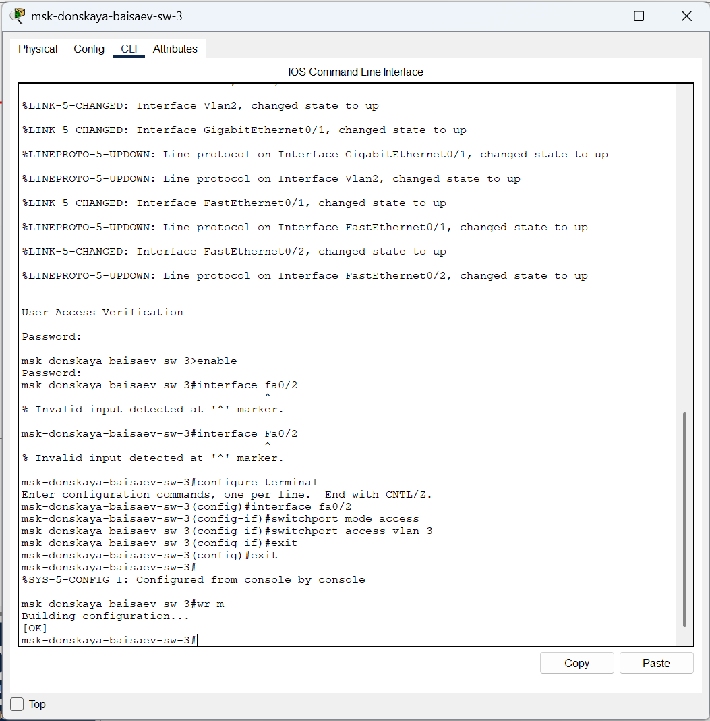

Рис. 3: Активация порта на коммутаторе.

В конфигурации сервера укажем в качестве адреса шлюза 10.128.0.1, а в качестве адреса самого сервера — 10.128.0.5 с соответствующей маской 255.255.255.0 (рис. 4)

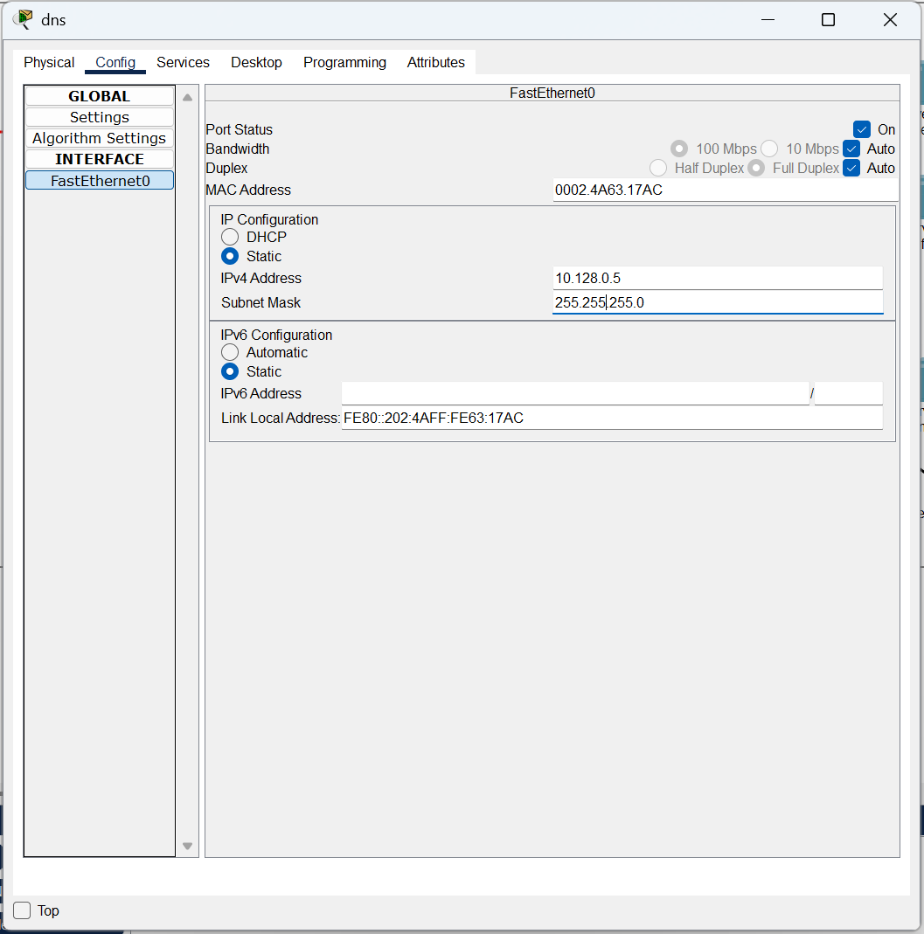

Рис. 4: Настройка конфигурации сервера (адрес шлюза - 10.128.0.1, адрес сервера — 10.128.0.5, маска 255.255.255.0).

Далее настроим сервис DNS (рис. 5) • в конфигурации сервера выберем службу DNS, активируем её (выбрав флаг On); • в поле Type в качестве типа записи DNS выберем записи типа A (A Record); • в поле Name укажием доменное имя, по которому можно обратиться (к web-серверу — www.donskaya.rudn.ru), затем укажем его IP-адрес в соответствующем поле (10.128.0.2); • нажав на кнопку Add, добавим DNS-запись на сервер; • аналогичным образом добавим DNS-записи для серверов mail, file, dns; • сохраним конфигурацию сервера.

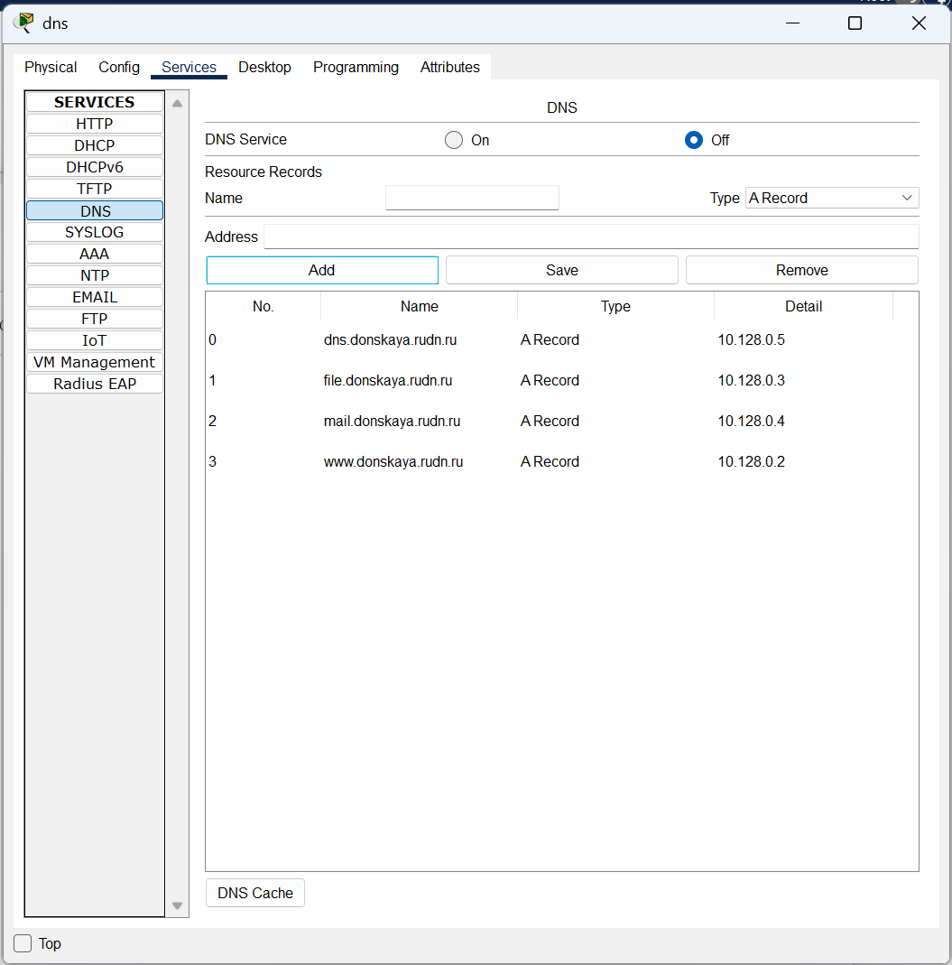

Рис. 5: Настройка сервиса DNS (активация службы DNS, выбор типа записи A Record, указание доменного имени и IP-адреса, добавление записи на сервер).

Настроим DHCP-сервис на маршрутизаторе, используя команды из лабораторной работы для каждой выделенной сети (рис. 6) • укажем IP-адрес DNS-сервера; • перейдём к настройке DHCP; • зададим название конфигурируемому диапазону адресов (пулу адресов), укажем адрес сети, а также адреса шлюза и DNS-сервера; • зададим пулы адресов, исключаемых из динамического распределения.

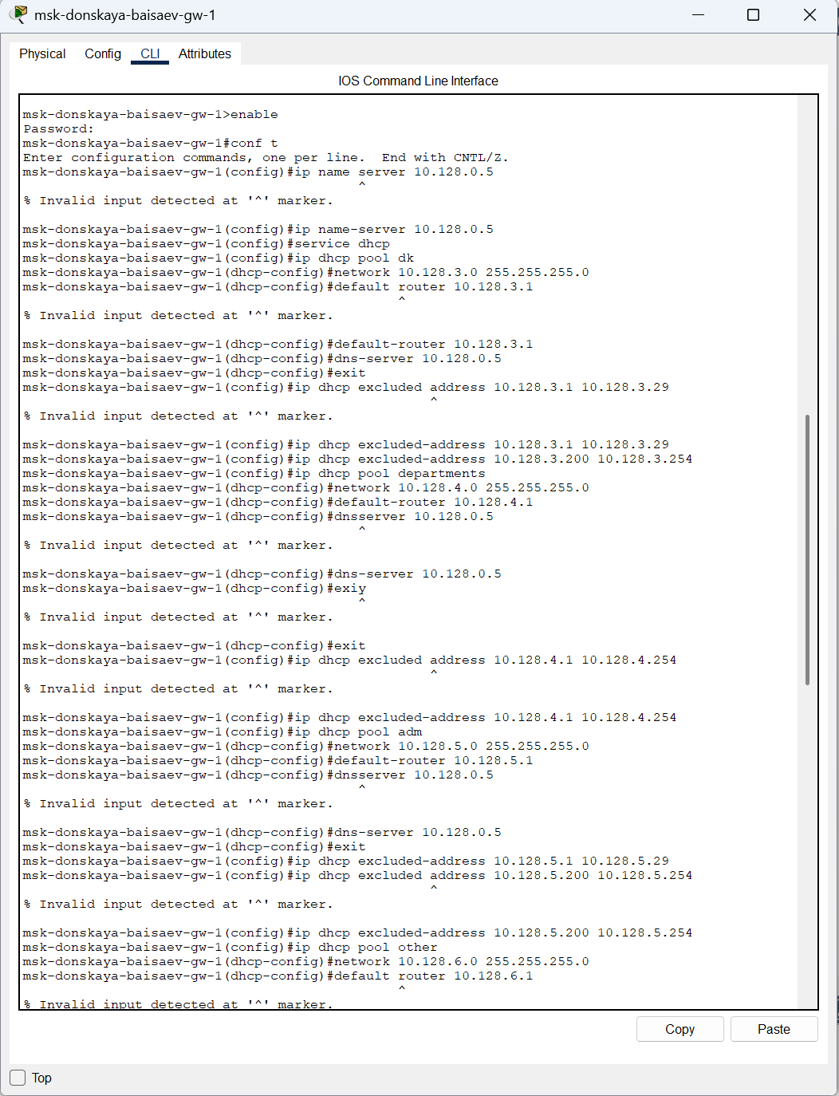

Рис. 6: Настройка DHCP-сервиса на маршрутизаторе (указание IP-адреса DNS-сервера и переход к настройке DHCP. Настройка названия конфигурируемому диапазону адресов, адресу шлюза и DNS-серверу. Настройка пула адресов, исключаемых из динамического распределения).

На оконечных устройствах заменим в настройках статическое распределение адресов на динамическое (рис. 7)

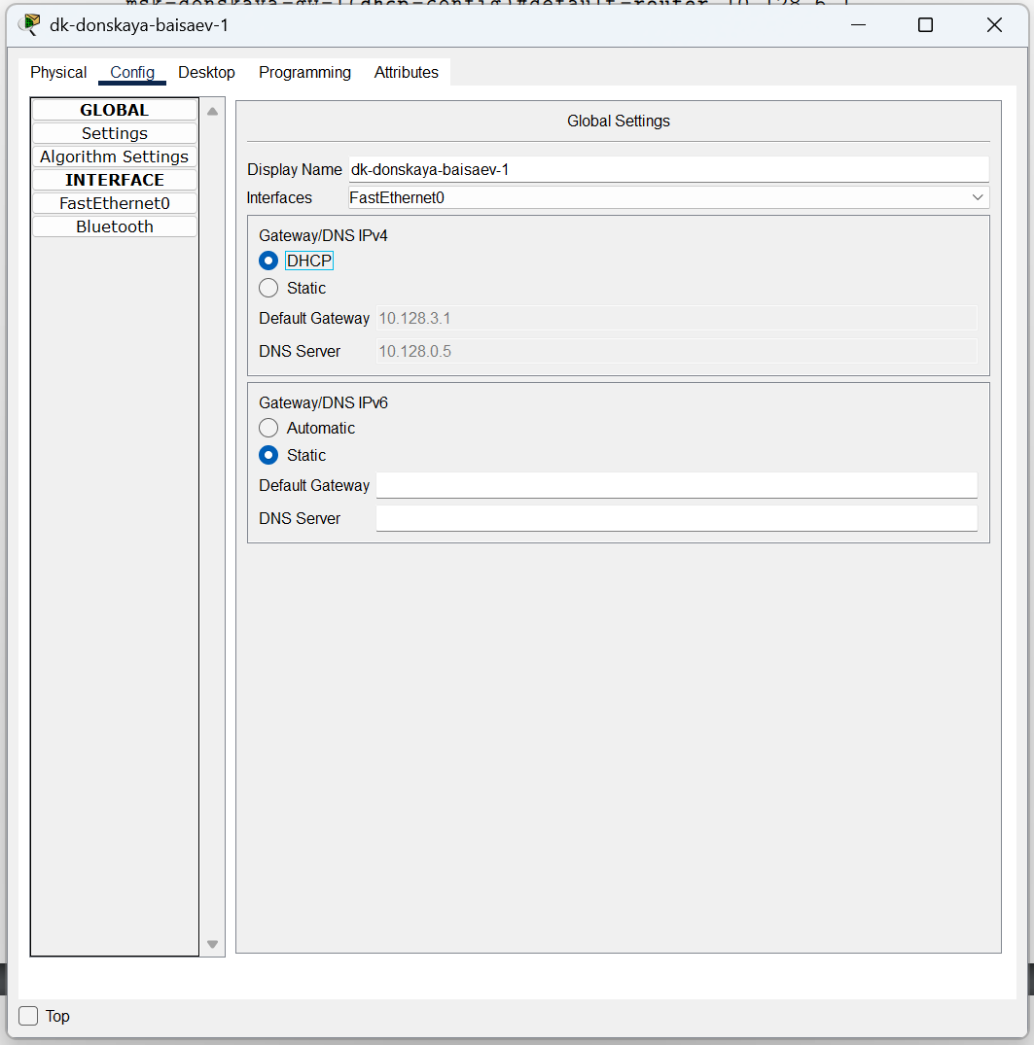

Рис. 7: Замена статического распределение адресов на динамическое на оконечных устройствах.

Затем проверим, какие адреса выделяются оконечным устройствам (рис. 8)

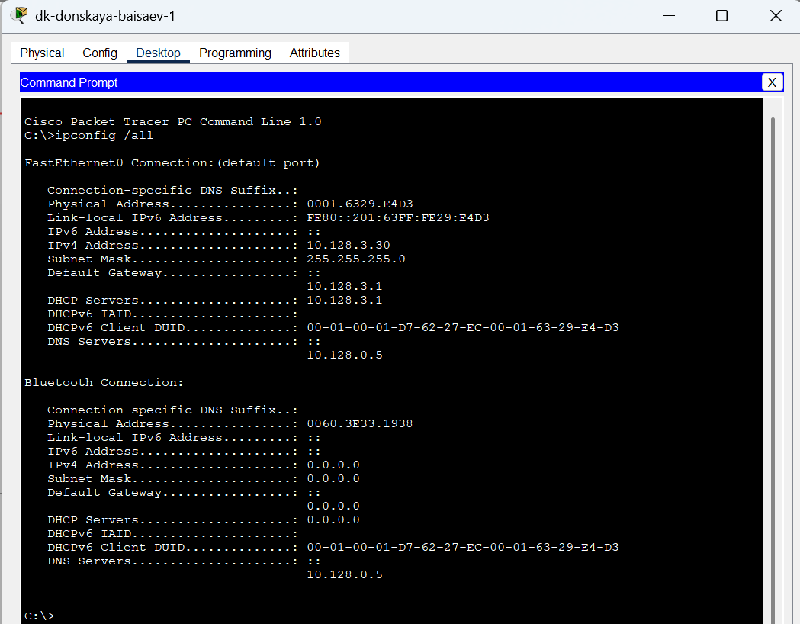

Рис. 8: Проверка выделения адресов оконечным устройствам.

Не забываем также проверить доступность устройств из разных подсетей (рис. 9)

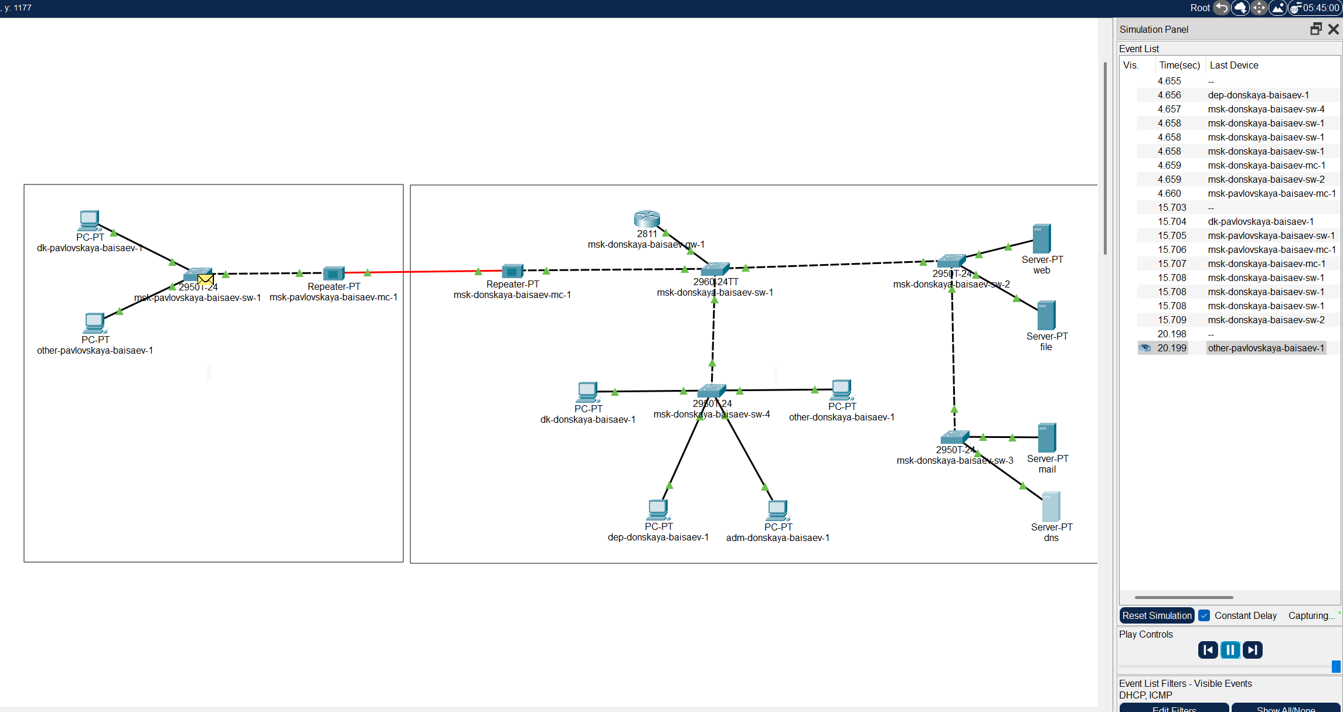

Рис. 9: Изучение запроса адреса по протоколу DHCP в режиме симуляции.

# 3 Вывод

В ходе выполнения лабораторной работы мы приобрели практические навыки по настройке динамического распределения IP-адресов посредством протокола DHCP (Dynamic Host Configuration Protocol) в локальной сети.

## 3.1 Контрольные вопросы

1. За что отвечает протокол DHCP?

* **За автоматическое получение IP и других параметров.**

1. Какие типы DHCP-сообщений передаются по сети?

* **• DHCPDISCOVER (клиент - сервер) — начальное сообщение.** **• DHCPOFFER (сервер - клиент) — ответ на начальное сообщение с сетевыми настройками.** **• DHCPREQUEST (клиент - сервер) — настройки приняты.** **• DHCPACK (сервер - клиент) — авторизация клиента, настройки приняты.** **• DHCPNAK (сервер - клиент) — авторизация невозможна.** **• DHCPDECLINE (клиент - сервер) — IP уже используется.** **• DHCPINFORM (клиент - сервер) — присвоен статический IP, а нужен динамический.** **• DHCPRELEASE (клиент - сервер) — завершение использования IP.**

1. Какие параметры могут быть переданы в сообщениях DHCP?

* **По умолчанию запросы от клиента делаются к серверу на порт 67, сервер в свою очередь отвечает клиенту на порт 68, выдавая адрес IP и другую необходимую информацию, такую, как сетевую маску, маршрутизатор и серверы DNS.**

1. Что такое DNS?

* **Система, ставящая в соответствие доменному имени хоста IP и наоборот**

1. Какие типы записи описания ресурсов есть в DNS и для чего они используются?

* **• RR-записи описывают все узлы сети в зоне и помечают делегирование поддоменов.** **• SOA-запись — указывает на авторитативность для зоны.** **• NS-запись — перечисляет DNS-серверы зоны.** **• А — задаёт отображение имени узла в IP.** **• PTR — задаёт отображение IP в имя узла.**